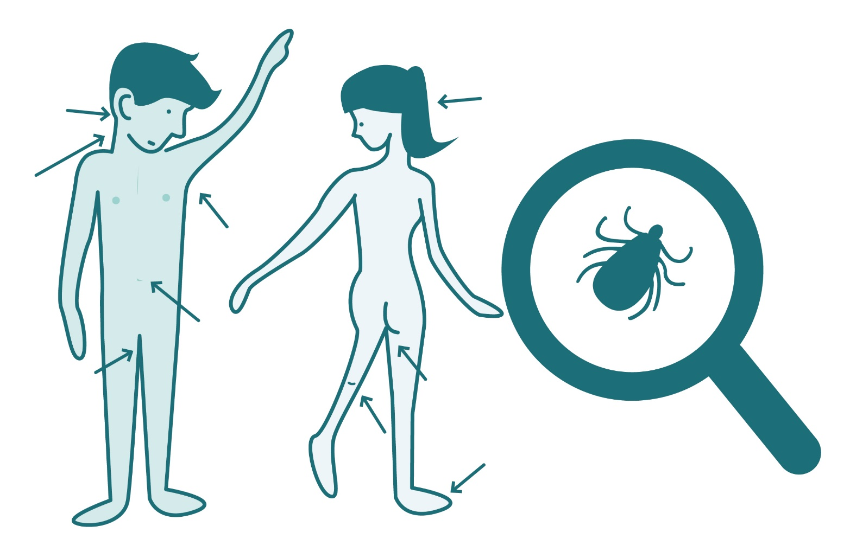

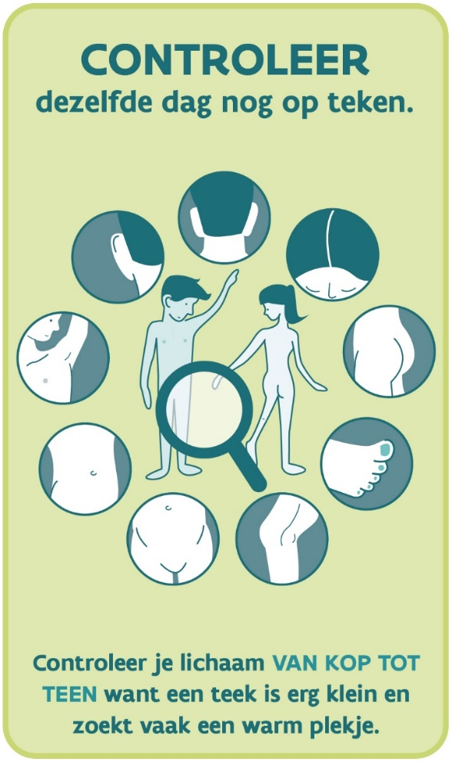

Inspiratiegids voor leerkrachten

### Colofon

De campagne werd in opdracht van het agentschap Zorg en Gezondheid door Vlaams Instituut Gezond Leven, in samenwerking met het Wetenschappelijk Instituut (WIV-ISP) en Circuze, vorm gegeven.

De inhoudelijke informatie in dit document is gebaseerd op de website tekenbeten.be, de bijbehorende folder en de wetenschappelijke informatie die verzameld werd in het project.

Inhoud

Introductie 4

Linken met leerplandoelen en eindtermen 5

Overkoepelende eindtermen 5

Specifieke eindtermen en leerplandoelen 5

ASO 5

TSO 6

BSO 7

Lesmateriaal 8

Algemene informatie over teken en tekenbeten – uitgebreide versie 8

Wat zijn teken? 8

Waar komen teken voor? 8

Wat is de ziekte van Lyme? 8

Hoe kan je jezelf controleren op tekenbeten? 9

Wanneer controleer je op tekenbeten? 10

Hoe verwijder je het best een teek? 10

Wat doe je na een tekenbeet? 11

Wat kan je doen om tekenbeten te vermijden? 11

Mogelijke werkvormen als leerkracht 12

Onderwijsleergesprek 12

Powerpoint en filmpje 12

Lyme – feiten versus fictie. 13

Introductie voor de leerkracht 13

Opdracht leerlingen 13

Feit en fictie-spel 14

Link naar andere materialen 16

Materialen via www.tekenbeten.be 16

Andere materialen 16

# Introductie

Teken, tekenbeten en de ziekte van Lyme zijn erg relevante thema’s om mee aan de slag te gaan als leerkracht. Rond deze thema’s bestaan heel wat misverstanden en eenvoudige maatregelen kunnen realiseren dat je de ziekte van Lyme voorkomt of dat je snel geneest. In dit document geven we je een aantal ideeën en werkvormen om zelf rond teken, tekenbeten en de ziekte van Lyme aan de slag te gaan.

Wat is het doel van dit document?

* Aanreiken van lesideeën over teken, tekenbeten en de ziekte van Lyme voor leerkrachten secundair onderwijs, met een focus op leerkrachten in de derde graad.
* Verspreiden van correcte informatie over teken en tekenbeten.

Waarom is het interessant om rond teken aan de slag te gaan?

* De ziekte van Lyme kan je voorkomen door eenvoudige maatregelen zoals controleren, het correct verwijderen van teken en het opvolgen en laten behandelen van symptomen. Omdat teken overal leven in de natuur, is het belangrijk dat mensen weten wat ze moeten doen. Daarom is sensibilisatie erg belangrijk.
* Er bestaan veel misverstanden rond het verwijderen van teken (soms worden teken verbrand, of wordt er bruine zeep opgesmeerd, …) en rond de ziekte van Lyme. Het is belangrijk dat mensen weten wat de correcte informatie is. Het is in klasverband ook een gelegenheid om in te gaan op het topic “kritisch omgaan met informatie”.
* Het thema combineert vakinhoudelijke eindtermen met vakoverschrijdende eindtermen. Enkele mogelijke links zijn:
  + Tekenbeten en klimaatopwarming: Het optreden van tekenbeten is nauw verbonden met klimatologische omstandigheden. Dit onderwerp kan dus dienen om de effecten van klimaatverandering te bespreken. Door klimaatopwarming zal de contactkans met teken kunnen veranderen. Zo kan het seizoen waarin teken actief zijn, langer worden en kunnen er meer gastheren (muizen, egels,…) zijn door een grotere productie van vruchten door een hogere CO2-uitstoot. Anderzijds kan de activiteit en overleving van teken verminderen door regelmatige droogte en hitteperiodes in de zomer, met dan weer minder tekenbeten tot gevolg.
  + Over tekenbeten en de ziekte van Lyme bestaan veel misverstanden. Daarom is het belangrijk om de wetenschappelijk correcte informatie over tekenbeten te gebruiken in de klas.
  + Je kan ziek worden van een teek omdat de teek bacteriën of virussen doorgeeft wanneer hij op zoek gaat naar bloed voor zijn eigen ontwikkeling. Een interessante levenscyclus voor de lessen biologie.

# Linken met leerplandoelen en eindtermen

Op het onderstaand overzicht kan je je inspireren om het onderwerp van teken en tekenbeten te linken aan de eindtermen en de leerplandoelen. Lessen rond teken en tekenziekten kunnen aansluiten bij verschillende eindtermen en leerplandoelen.

Bepaal zelf welke onderdelen uit je onderwijsmethode je vervangt door dit lessenpakket. Ter inspiratie geven we je alvast enkele mogelijke linken mee. We focussen hier voornamelijk op de 3e graad secundair onderwijs, en baseerden ons voornamelijk op de leerplandoelen van het Katholiek Onderwijs en het GO!-onderwijs ter inspiratie.

## Overkoepelende eindtermen

In de overkoepelende eindtermen zitten een aantal elementen die gelinkt kunnen worden aan het onderwerp teken- en tekenbeten. Volgende eindtermen zijn hierbij relevant:

* Context 1: Lichamelijke gezondheid en veiligheid:
  + *2 leren het eigen lichaam kennen en reageren adequaat op lichaamssignalen*: deze campagne speelt hier op in, door leerlingen bewust te maken van de nood om zichzelf te controleren op tekenbeten, en om de symptomen van de ziekte van Lyme tijdig te herkennen.
* Context 4: Omgeving en duurzame ontwikkeling
  + *6 voelen de waarde aan van natuurbeleving en het genieten van de natuur:* in de campagne “wees niet gek, doe de tekencheck” leggen we ook de nadruk op natuurbeleving. Hoe ga je om met de positieve effecten van natuurbeleving wanneer er ook gevaren zijn in de natuur?

## Specifieke eindtermen en leerplandoelen

### ASO

In de derde graad ASO kan je het thema teken en tekenbeten gebruiken tijdens de wetenschapsvakken, voornamelijk in het vak biologie in de wetenschapsgerichte studierichtingen, maar ook in het vak natuurwetenschappen in de andere richtingen, zoals in Humane Wetenschappen of Economie. Volgende eindtermen en leerplandoelen kunnen gebruikt worden.

#### Eindtermen en leerplandoelen biologie (in wetenschapsrichtingen)

Eindtermen:

* W6. Bij het verduidelijken van en het zoeken naar oplossingen voor duurzaamheidsvraagstukken wetenschappelijke principes hanteren die betrekking hebben op tenminste grondstoffen, energie, biotechnologie, biodiversiteit en het leefmilieu.

Dit wordt als volgt vertaald in leerplandoelen:

* GO!: AD10 Bij het verduidelijken van en het zoeken naar oplossingen voor duurzaamheidsvraagstukken wetenschappelijke principes hanteren die betrekking hebben op ten minste grondstoffen, energie, biotechnologie, biodiversiteit en het leefmilieu.
* Katholiek onderwijs:
  + AD8 Bij het verduidelijken van en het zoeken naar oplossingen voor duurzaamheidsvraagstukken, wetenschappelijke principes hanteren die betrekking hebben op grondstoffen, energie, biotechnologie, biodiversiteit en het leefmilieu.
  + AD9 Illustreren dat verantwoord omgaan met gezondheid gebaseerd is op wetenschappelijke principes.

#### Eindtermen en leerplandoelen Natuurwetenschappen (in andere richtingen)

Eindtermen:

* W6. Bij het verduidelijken van en het zoeken naar oplossingen voor duurzaamheidsvraagstukken wetenschappelijke principes hanteren die betrekking hebben op tenminste grondstoffen, energie, biotechnologie, biodiversiteit en het leefmilieu.

Dit wordt als volgt vertaald in leerplandoelen:

* GO!:
  + AD4 Bij het verduidelijken van en het zoeken naar oplossingen voor duurzaamheidsvraagstukken, wetenschappelijke principes hanteren die betrekking hebben op tenminste grondstoffen, energie, biotechnologie, biodiversiteit en het leefmilieu.
* Katholiek onderwijs:
  + AD7 Wetenschappelijk verantwoorde adviezen hanteren om gezond en veilig te handelen.

### TSO

In TSO zijn er ook linken te leggen, voornamelijk via het vak toegepaste biologie in verschillende richtingen.

#### Eindtermen en leerplandoelen Biotechnische wetenschappen: toegepaste biologie

* Katholiek Onderwijs:
  + AD9 Illustreren dat verantwoord omgaan met gezondheid gebaseerd is op wetenschappelijke principes.
  + U64 Aantonen dat bacteriën en virussen de menselijke gezondheid beïnvloeden.
* U65 Het verband tussen besmetting, infectie, pathogeen vermogen, epidemie, endemie, parasiet, symbiont, commensaal en afweer toelichten.
* GO!: deelvak microbiologie.
  + Leerplandoelstellingen bacteriën: hier kan de Lyme-infectie als voorbeeld dienen.

#### Eindtermen en leerplandoelen Gezondheids- en welzijnswetenschappen – toegepaste biologie

* Katholiek Onderwijs:
  + AD8 Illustreren dat verantwoord omgaan met gezondheid gebaseerd is op wetenschappelijke principes.
  + U64 Aantonen dat bacteriën en virussen de menselijke gezondheid beïnvloeden.
  + U65 Het verband tussen besmetting, infectie, pathogeen vermogen, epidemie, endemie, parasiet, symbiont, commensaal en afweer toelichten.
* GO!:
  + Module immunologie (leerplandoel 34-37): teken en de ziekte van Lyme gebruiken om deze doelstellingen te bereiken. Dit kan ook voor de module infectieziektes (leerplandoel 53-57).

### BSO

Ook in het BSO zijn er veel aanknopingspunten te vinden om te kunnen werken rond teken, tekenbeten en de ziekte van Lyme. Hieronder geven we een aantal eindtermen en leerplandoelen weer voor het vak Project Algemene Vakken.

#### Eindtermen Project Algemene Vakken:

Volgende eindtermen zijn hierbij relevant:

* 4 maatschappelijk relevante tekstinformatie praktisch aanwenden.
* 5 maatschappelijk relevante tekstinformatie kritisch beoordelen.
* 17 maatschappelijk relevante informatie, met behulp van ICT ingewonnen, kritisch beoordelen.

#### Leerplandoelen:

* GO!:
  + 18 de leerlingen kunnen onder begeleiding relevante en voor hen toegankelijke informatie in herkenbare concrete situaties vinden, selecteren en gebruiken.
  + 37 de leerlingen kunnen onder begeleiding natuurwetenschappelijke verschijnselen verbinden met toepassingen uit de leefwereld.
  + 38 de leerlingen kunnen de invloed van omgevingsfactoren en micro-organismen op de menselijke gezondheid duiden.
* Katholiek Onderwijs:
  + 22 Reflecteren om de maatschappelijke weerbaarheid te verhogen.
  + 27 Toepassingen en elementen uit de eigen leefwereld in verband brengen met natuurwetenschappelijke verschijnselen

# Lesmateriaal

## Algemene informatie over teken en tekenbeten – uitgebreide versie

### Wat zijn teken?

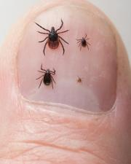Teken zijn bloedzuigende parasieten die behoren tot de spinachtigen. Het zijn dus geen insecten. Ze voeden zich met bloed van zoogdieren, vogels, en soms ook reptielen en amfibieën. De meest voorkomende teek bij de mens in Europa is de harde teek *Ixodes ricinus (schapenteek)*.

Het lichaam van de teek is rond tot ovaal en is, van opzij gezien, plat. Volgezogen teken zijn bijna bolvormig. De grootte van de teek hangt af van het ontwikkelingsstadium en de soort. Larven zijn 0.5 tot 1 mm groot en hebben zes poten. Nymfen en adulten hebben acht poten en zijn respectievelijk 2 tot 3.5 mm en 7 tot 15 mm groot. *Ixodes ricinus* is bruin-zwart van kleur.

De beet van een teek is pijnloos omdat de teek samen met zijn speeksel ook verdovings- en antistollingsstoffen uitscheidt. Je voelt de teek niet bijten en hij zoekt vaak een warm (en dus niet goed zichtbaar) plekje. Daarom is het belangrijk om je goed en grondig op tekenbeten te controleren.

### Waar komen teken voor?

Teken komen voornamelijk voor in bossen, de heide, weilanden, parken, tuinen en zelfs in duinen. De teken bevinden zich voornamelijk op de bodem, bv. tussen de dode bladeren, of in de onderste lagen van de vegetatie. Bij het zoeken naar een nieuwe gastheer klimmen of kruipen ze op hoog gras, varens en lage struiken tot een hoogte van 20-70 cm. Eenmaal op het lichaam kruipt de teek verder op zoek naar een geschikte plaats om zich vast te hechten. Een teek springt niet, en laat zich ook niet uit een boom vallen.

Teken kunnen het hele jaar actief zijn, maar ze zijn voornamelijk actief tussen maart en oktober (buitentemperaturen van meer dan 7-10°C). De meeste tekenbeten worden dan ook opgelopen in de maanden mei, juni en juli, wanneer het warmer is en mensen meer buitenkomen in de natuur.

### Wat is de ziekte van Lyme?

De zieke van Lyme, oftewel Lyme borreliose, is een infectieziekte die veroorzaakt wordt door een bacterie van de groep *Borrelia burgdorferi*. Deze ziekte wordt overgedragen op de mens via bepaalde tekensoorten, als deze zelf besmet zijn met de *Borrelia burgdorferi*-bacterie. Een besmette teek kan deze infectie overdragen op mensen door bloed te zuigen. Bij het bloed zuigen zal de bacterie van teek overgaan naar de mens. Hoe langer de teek blijft hangen bij de mens, hoe meer tijd de bacterie heeft om zich te verplaatsen naar de mens. Daarom is het belangrijk dat een teek snel wordt verwijderd. Algemeen is de kans op besmetting bij *I. ricinus* (meest voorkomende tekensoort in Europa) klein als de teek binnen de 12 à 24 uur verwijderd wordt. Daarom is het belangrijk om jezelf diezelfde avond nog te controleren!

Wanneer de ziekte zich toch ontwikkelt, dan komen een aantal symptomen het vaakst voor. Het meest voorkomende ziekteverschijnsel is de rode plek die groter wordt, die zich in meer dan 90% van de gevallen 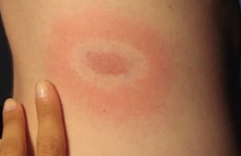ontwikkeld. De vlek wordt meestal 5 tot 15 cm groot en verdwijnt na een aantal weken vanzelf, zonder dat je genezen bent. Bij mensen met een donkere huidskleur heeft de plek een blauwe kleur. Ook andere symptomen zijn mogelijk, bv. koorts, vermoeidheid, spier- en hoofdpijn (in ongeveer 25% van de gevallen). Indien iemand deze symptomen vertoont, is het belangrijk dat die persoon naar de dokter gaat voor een behandeling met antibiotica. Het is belangrijk dat de correcte diagnose wordt gesteld voor de behandeling wordt opgestart. De rode vlek is meestal erg typisch, waardoor snel een juiste diagnose kan gesteld worden en de behandeling opgestart kan worden.

Indien de ziekte van Lyme tijdig wordt vastgesteld en correct behandeld wordt, dan geneest de patiënt meestal snel en is er zelden effect op het verdere leven. Eenmaal aanwezig in het lichaam en zonder behandeling kan de bacterie zich verspreiden naar andere delen van het lichaam, vooral naar de gewrichten en het centraal zenuwstelsel en, minder frequent, naar het hart. In bepaalde gevallen ligt zij dan aan de oorsprong van laattijdige verschijnselen, weken tot maanden na de beet, zoals artritis of neurologische aandoeningen. Indien er dan behandeld wordt, is er nog steeds een grote kans op herstel. Overlijdens door Lyme borreliose zijn zeer uitzonderlijk. In Vlaanderen werd tussen 1998 (eerste beschikbare gegevens) en 2014 geen enkel overlijden door Lyme geregistreerd.

Het bestaan van zogenaamde “chronische Lyme” is tot op heden niet aangetoond. Wel kunnen sommige patiënten na het doormaken van een infectie met de ziekte van Lyme een aantal symptomen behouden, wat men het Post-treatment Lyme-syndroom noemt. De oorzaak hiervan is nog niet helemaal bekend, maar vanuit wetenschappelijk oogpunt gaat men ervan uit dat de klachten voortkomen uit een blijvende schade na een infectie met de ziekte van Lyme, niet van een voortdurende infectie. Het begrip “chronische Lyme” moet dan ook vermeden worden.

### Hoe kan je jezelf controleren op tekenbeten?

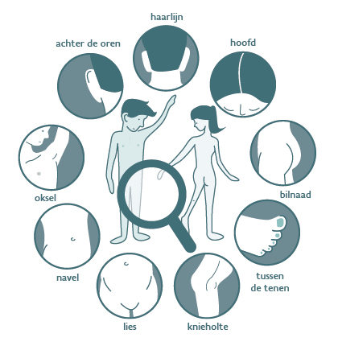Een teek is erg klein, zijn beet is pijnloos en hij zoekt naar een warm plekje om zich vast te hechten. Dat kan overal op je lichaam zijn en vaak op plaatsen waar de teek moeilijker zichtbaar is. Controleer je dus ook overal!  Niet enkel je armen, benen, borstkas en buik, maar ook

* Hoofd
* Haarlijn
* Achter de oren
* Oksels
* Navel
* Lies
* Bilnaad
* Knieholte
* Tussen de tenen

Laat anderen je helpen of gebruik een spiegel.

### Wanneer controleer je op tekenbeten?

Wanneer een teek besmet met de Lyme-bacterie bijt, draagt deze de bacterie niet altijd over en meestal ook niet meteen. Algemeen is de kans op besmetting bij *I. ricinus* (meest voorkomende tekensoort in Europa) klein als de teek binnen de 12 à 24 uur verwijderd wordt. Daarom is het belangrijk om jezelf dezelfde dag nog te controleren!

Controleer jezelf dezelfde dag nog:

* nadat je gaan wandelen bent in het bos, in een park, op de heide of in de duinen.
* op kamp met de jeugdbeweging.
* tijdens een trektocht, op vakantie in een gebied met veel teken, ...

Heb je veel last van teken in je tuin? Controleer je dan ook elke avond. Maak er een gewoonte van bij het slapengaan.

### Banner verwijder een teek rustig en in Ã©Ã©n bewegingHoe verwijder je het best een teek?

Een teek verwijderen is niet moeilijk, maar het is wel belangrijk dat je dit op de juiste manier doet omdat de bacterie die de ziekte van Lyme veroorzaakt het vaakst in de darm van de teek zit. Als je de teek te sterk gaat manipuleren, kan hij gaan braken en zo wordt de kans op besmetting groter. Daarom volg je best volgende tips:

* Verwijder de teek rustig in één beweging.
* Knijp een teek niet plat, want dan kan hij de bacterie die de ziekte van Lyme veroorzaakt, doorgeven.
* Gebruik geen alcohol, jodium, zeep, ether of olie. Zo vermijd je dat de teek ziektekiemen doorgeeft door over te geven.
* Verbrand de teek ook niet.
* Draai niet aan een teek.

Elke manipulatie kan de teek doen braken. Je verhoogt zo het risico op besmetting. Zo vermijd je ook dat er monddeeltjes in de huid achterblijven. Trek de teek er in één beweging uit met een tekenverwijderaar.

### Wat doe je na een tekenbeet?

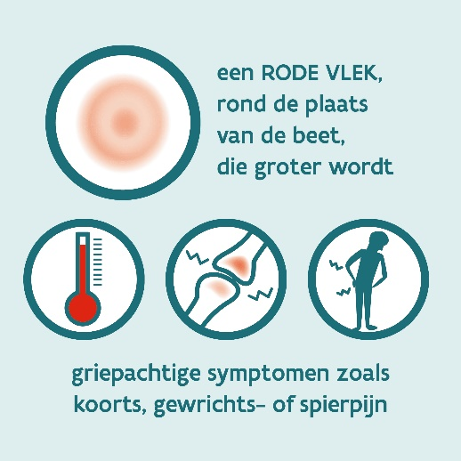Belangrijk na het verwijderen van een tekenbeet is het opvolgen ervan. Dit kan je doen door:

* Een maand lang alle symptomen op te volgen. Als ouder is het ook belangrijk om je kind mee op te volgen. Schrijf de datum van de tekenbeet in je agenda, met herinneringen om de week om naar de plaats van de tekenbeet te kijken.

Een belangrijk signaal van de ziekte van Lyme is immers een rode ringvormige plek op de plaats van de tekenbeet die geleidelijk aan groter wordt (het erythema migrans). Deze plek verschijnt niet meteen, maar na enkele dagen tot enkele weken. Bij mensen met een donkere huidskleur is deze ring blauwkleurig. Ook symptomen die lijken op griep (koorts, gewrichts- keel- of spierpijn) kunnen optreden.

### Wat kan je doen om tekenbeten te vermijden?

Het volledig vermijden van tekenbeten is moeilijk, daarom controleer je best dezelfde dag nog wanneer je in de natuur bent geweest. Wel kan je een aantal maatregelen nemen om tekenbeten zoveel mogelijk te voorkomen:

* 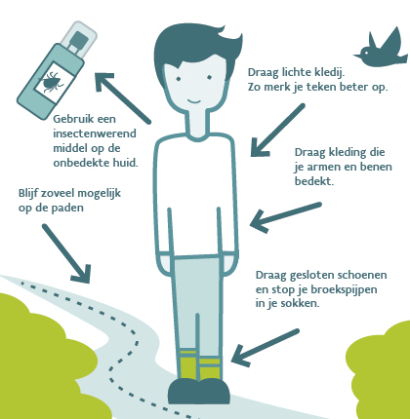Blijf zo veel mogelijk op de paden.
* Draag kleding die je armen en benen bedekt en gesloten schoenen. Stop je broekspijpen in je kousen.
* Draag lichtgekleurde kleding, dan zie je een teek beter.
* Gebruik een insectenwerend middel met bijvoorbeeld DEET op je onbedekte huid.

Opgelet, deze maatregelen bieden geen 100% garantie op het vermijden van tekenbeten. Daarnaast is het in de zomer ook niet altijd haalbaar om lange kleding te dragen. Uit onderzoek blijkt dan ook dat deze adviezen niet vaak opgevolgd worden door mensen. Het is dan ook heel belangrijk om te controleren op tekenbeten, deze te verwijderen en ook de symptomen op te volgen!

# Mogelijke werkvormen als leerkracht

## Onderwijsleergesprek

Als start van de les kan je als leerkracht de dialoog aangaan met je klas door een kort onderwijsleergesprek. Volgende vragen kan je gebruiken:

* Wie heeft er al eens een tekenbeet gehad? Wie heeft al de meeste tekenbeten gehad? Ken je andere mensen die al eens een tekenbeet hadden?
* Wie heeft toen de teek verwijderd? Hoe heeft die persoon dat gedaan? Wist die persoon goed hoe dat moest? Waar is hij de info gaan zoeken?
  + Teek verwijderd op een correcte manier
  + Correcte informatie zoeken
* Waarom denk je dat het belangrijk is om een teek te verwijderen? Zou je een teek laten zitten als je er eentje ziet? Is het belangrijk dat een teek snel wordt verwijderd denk je?
  + Ziek van worden
* Wie is er al eens ziek geweest na een tekenbeet? Wat weet je over de ziekte van Lyme? Hoe zou je ziek worden van een teek?
  + Bacterie-overdracht, rode kring, ziek worden, antibiotica

#### Mogelijke bijvragen:

* Wie heeft een idee van de grootte van een teek?
* Hoeveel poten heeft een teek? Is het dan een insect?
* Waar komen teken voor?
* Hoe voeden teken zich?
* Waarom zou je schrik kunnen krijgen om het bos in te gaan omdat er teken aanwezig zijn? Begrijp je dat anderen daar schrik voor hebben?
* Ken je iemand met de ziekte van Lyme?
* Controleer je jezelf nadat je in de natuur bent geweest? Wat kunnen trucjes zijn om hier aan te denken?
* …

## Powerpoint en filmpje

In de begeleidende PowerPoint, die je kan vinden in de [campagnetoolkit](http://www.tekenbeten.be/campagnetoolkit) vind je een duidelijke gestructureerde uitleg over tekenbeten en de ziekte van Lyme. De PowerPoint geeft een duidelijke structuur en geeft je een complete uitleg over teken en tekenbeten. De presentatie is ook doorspekt met misverstanden over de ziekte van Lyme, met de juiste antwoorden erbij. Pas de PowerPoint gerust aan naar je lesverloop. Heb je nog extra vragen? Neem dan contact op via de website tekenbeten.be/contact.

[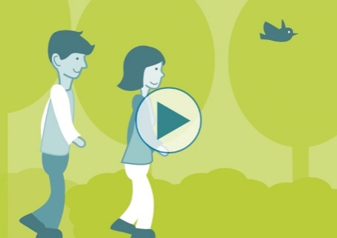](https://youtu.be/Pbcm50j7qvs)In de campagnetoolkit vind je ook een filmpje die de kernboodschappen van de campagne goed weergeeft. Dit kan je ook gebruiken in de klas, en biedt een goede intro om met het thema aan de slag te gaan. Klik op de afbeelding!

## Lyme – feiten versus fictie.

### Introductie voor de leerkracht

Over teken en de ziekte van Lyme bestaan veel misverstanden en onwetendheid. Je vind regelmatig artikels waarin allerlei onheilspellende berichten over de ziekte van Lyme worden verspreid. Dit onderwerp is dus een uitgelezen kans om in te gaan over de feiten en de fictie. We geven hieronder een aantal richtvragen weer om de leerlingen aan de slag te laten gaan met het onderwerp.

Je kan hiervoor de uitgebreide basistekst gebruiken in dit document. Indien deze tekst te complex is voor de leerlingen, kan je ook de [folder](http://tekenbeten.be/sites/default/files/atoms/files/Folder_Teken_Webversie.pdf) of [website](http://www.tekenbeten.be) gebruiken. Ook andere betrouwbare bronnen zijn mogelijk zoals bijvoorbeeld de site van Sciensano (<https://ticksnet.wiv-isp.be/>).

### Opdracht leerlingen

Over teken, tekenbeten en de ziekte van Lyme bestaan nog veel misverstanden, en verspreiden mensen bewust of onbewust veel onwaarheden. In deze opdracht ga je aan de slag met wetenschappelijke informatie, en vergelijk je deze met de informatie die je vindt op het internet.

#### Opdracht 1: Zoek informatie op het internet over tekenbeten en de ziekte van Lyme en beantwoordt volgende vragen:

* Wat kom je te weten?
  + Waar komen teken vooral voor?
  + Hoe maakt een teek je ziek?
  + Hoe snel maakt een teek je ziek?
  + Hoe behandel je de ziekte?
  + Welke symptomen zijn er?
* Welke bronnen heb je gevonden?

#### Opdracht 2: Vergelijk de informatie met de tekst en informatie die je hebt gekregen.

* Welke verschillen merk je op?

#### Opdracht 3: Analyseer de bronnen die je hebt geraadpleegd.

* Welke bronnen zijn betrouwbaar?
* Waarom zijn de bronnen al dan niet betrouwbaar? Hoe kan je dat weten?
* Zijn de bronnen een aanvulling op de informatie die je kreeg?
  + Geven de bronnen je nieuwe informatie?
  + Waarom wel/niet?

## Feit en fictie-spel

Net zoals de vorige opdracht die nagaat welke informatie leerlingen vinden op het internet, gaat deze opdracht verder in op de feiten en fabels die bestaan rond teken en tekenbeten. Hieronder vind je een aantal stellingen over teken, tekenbeten en de ziekte van Lyme, samen met het correcte antwoord. Deze kan je in een spelvorm met je leerlingen gebruiken.

* Van de ziekte van Lyme blijf je je hele leven ziek
  + Fout: Indien de ziekte van Lyme correct behandeld wordt (d.m.v. een antibioticakuur), genees je (bijna altijd) van de ziekte van Lyme. Net zoals bij vele infecties kan je soms wel na de behandeling langer durende klachten vertonen zoals vermoeidheid of (spier)pijn, maar ook deze symptomen verdwijnen meestal spontaan.
* Een teek binnen de 12 uur verwijderen doet het risico op Lyme significant dalen
  + Juist: de kans dat een teek de ziekte van Lyme veroorzaakt is erg klein indien je dezelfde avond de teek verwijdert. Daarom is het belangrijk dezelfde dag nog te controleren nadat je in de natuur bent geweest.
* Een teek kan overgeven
  + Juist: een teek kan zijn maaginhoud teruggeven. Aangezien de bacterie die Lyme veroorzaakt in het spijsverteringstelsel van de teek zit, betekent dit dat deze zo de bacterie kan doorgeven wanneer deze op je vastgebeten zit. Dit gebeurt o.a. wanneer je de teek plet, of wanneer je ontsmettingsmiddel of ander product op de teek gebruikt. Daarom is het belangrijk om de teek correct te verwijderen. Opgelet, ook bij juist verwijderen is het mogelijk dat de teek je toch al heeft besmet. Daarom is het opvolgen van de tekenbeet altijd noodzakelijk.
* 50% van de teken is besmet met de bacterie *Borrelia burgdorferi*, die de ziekte van Lyme veroorzaakt.
  + Fout: ongeveer 14% van de teken in Vlaanderen is besmet met de bacterie. De meeste teken zijn dus geen drager van de bacterie. Je kan echter het risico niet uitsluiten dat een teek je ziek kan maken. Daarom is het belangrijk om te controleren op tekenbeten nadat je in de natuur bent geweest.
* Van een tekenbeet word je sowieso ziek.
  + Fout: om de ziekte van Lyme te krijgen van een tekenbeet moeten een aantal zaken zich voordoen. Eerst en vooral moet de teek zelf besmet zijn met de bacterie die de ziekte van Lyme draagt. Op dit moment is dit in Vlaanderen slechts bij ongeveer 14% van de teken het geval. Ook wordt de bacterie niet altijd doorgegeven, zeker wanneer je je elke avond controleert en de teek verwijdert. Daarnaast wordt niet iedereen ziek van een besmetting met de Lyme-bacterie. Daarom is de kans dat je ziek wordt na een tekenbeet uiteindelijk 1-3%.
* Een teek verwijder je het best door er ontsmettingsmiddel op te doen
  + Fout: Door ontsmettingsmiddel of andere producten op de teek te gebruiken wanneer deze nog op je huid zit, kan je ervoor zorgen dat de teek ‘overgeeft’ en zijn maaginhoud ledigt. Indien de teek besmet zou zijn met Lyme-bacterie, betekent dit dat de teek de bacterie kan doorgeven en je besmet kan geraken.
  + Wat je wel kan doen na het verwijderen van de teek is het ontsmetten van het wondje. Zo kan je voorkomen dat het wondje ontsteekt. De teek zelf verwijder je rustig en in één beweging met een tekenverwijderaar.
* Tegen een tekenbeet kan je jezelf beschermen door een lange broek te dragen in het bos
  + Deels juist, maar niet volledig. Door het dragen van een lange broek en je kousen er over te doen, kan je het risico op tekenbeten verminderen, maar helemaal risicoloos ben je nooit, want een teek is klein en kruipt overal. Daarom is het belangrijk om elke avond te controleren nadat je in de natuur bent geweest.
* Aan zee komen er geen teken voor
  + Fout: in de duinen komen teken wel voor. Ook nadat je in de duinen bent geweest zal je je dus moeten controleren op teken
* Om een tekenbeet te verwijderen moet je een tekentang gebruiken.
  + Juist/Fout: een tekentang is een goede tekenverwijderaar, maar er zijn veel verschillende soorten tekenverwijderaars. Het is vooral belangrijk om de teek in één beweging te verwijderen en het lichaam hierbij niet bij plat te drukken.
* Controleren op tekenbeten is heel makkelijk. Je ziet de teek meteen zitten!
  + Fout: Teken kruipen en bijten zich vast op warme plekjes op je lichaam, zoals in huidplooien waar je het niet meteen ziet. Gebruik daarom een spiegeltje voor moeilijke plaatsen of laat iemand je helpen bij het controleren.

# Link naar andere materialen

## Materialen via [www.tekenbeten.be](http://www.tekenbeten.be)

Via [www.tekenbeten.be](http://www.tekenbeten.be) vind je heel wat andere informatiebronnen waar je mee aan de slag kan. Ook vind je hier een uitgebreide [campagnetoolkit](http://www.tekenbeten.be/campagnetoolkit). In onze campagnetoolkit vind je verschillende materialen terug die je kan gebruiken om de campagne mee te verspreiden. Alle materialen kan je gratis downloaden of bestellen. Zo vind je er bijvoorbeeld:

* Publireportages en artikel, die je ook in je les kan gebruiken.
* Affiches, folders en tekenkaarten ter promotie van de campagne.
* Een motiongraphic, Facebook en Twitter posts om de campagne online te steunen.
* Een folder “Wat te doen bij een tekenbeet?”

Ga je als leerkracht op bosklassen of op een ander meerdaags avontuur in de natuur met je leerlingen? Via de campagnetoolkit op [www.tekenbeten.be](http://www.tekenbeten.be) kan je een gids “Wat doen bij een tekenbeet” bestellen. Het pakket bestaat uit een map met informatie over tekenbeten en tekenbeten verwijderen, een tekenverwijderaar en opvolgfiches voor de leerlingen.

Indien met je leerlingen een tekenbeetcontrole wil doen, geeft Sensoa volgende richtlijnen mee:

* Leg kinderen en jongeren uit waarom een tekenbetencontrole nodig is.
* Zorg dat kinderen en jongeren inspraak hebben in de manier waarop een tekenbetencontrole gebeurt.
* Respecteer hun privacy en schep een veilig klimaat.

## Andere materialen

Sciensano (het vroeger Wetenschappelijk Instituut Volksgezondheid) heeft een onderzoeksproject lopen over teken en tekenbeten. Via de [website](https://ticksnet.wiv-isp.be/) kan je tekenbeten melden. Zo help je om de risico’s op tekenziekten beter in kaart te brengen. Je kan je ook inschrijven voor een regelmatige deelname aan het onderzoeksproject, waarbij Sciensano je zelf een e-mail stuurt om je te herinneren aan het registreren van de tekenbeten. Sciensano voorziet ook een app Tekennet waar je de registratie kan doen. In deze app vind je ook de adviezen terug die op de website tekenbeten.be te vinden zijn.

Wageningen University voorziet ook een educatief pakket rond teken en tekenbeten, te vinden via [deze link](https://www.wur.nl/nl/Programme-SDG-conference-2018/Lesmateriaal-en-docententraining-Voorkom-tekenbeten-en-de-ziekte-van-Lyme.htm). Een aanvulling op de informatie via tekenbeten.be is de uitwerking van een praktijkopdracht teken vangen, waar je o.a. als leerkracht biologie mee aan de slag kan gaan.

Het Nederlandse RIVM maakte ook een sensibiliseringscampagne rond teken en tekenbeten. Ze maakten hierbij ook een aantal filmpjes en een online spel voor 8-12jarigen, te vinden via [volgende link](https://www.rivm.nl/Onderwerpen/T/Tekenbeten_en_lyme/Informatiemateriaal/online).